Федеральное государственное бюджетное образовательное учреждение   
высшего образования

|  |  |
| --- | --- |
| Gerb-BMSTU_01 | «Московский государственный технический университет  им. Н.Э. Баумана (национальный исследовательский университет)» (МГТУ им. Н.Э. Баумана) |

ФАКУЛЬТЕТ – Информатика и управления

КАФЕДРА – Информационные системы и телекоммуникации

РАСЧЁТНО-ПОЯСНИТЕЛЬНАЯ ЗАПИСКА

к курсовой работе на тему

«Разработка механизма передачи графа GEF4 с сервера в веб-браузер»

Студент группы ИУ3-72 (подпись) 09.02.2017 О.С. Головаченко

Руководитель курсовой работы (подпись) 09.02.2017 А. М. Иванов

Москва, 2017

Код разработанной программы Coordinates.java:

/\*\*

\*

\*/

package com.mydomain.teavm\_firstapp;

public class Coordinates {

private int x1coord;

private int y1coord;

private int x2coord;

private int y2coord;

public Coordinates(int x1coord, int y1coord, int x2coord, int y2coord) {

this.x1coord = x1coord;

this.y1coord = y1coord;

this.x2coord = x2coord;

this.y2coord = y2coord;

}

public int getX1Coord() {

return x1coord;

}

public int getY1Coord() {

return y1coord;

}

public int getX2Coord() {

return x2coord;

}

public int getY2Coord() {

return y2coord;

}

}

Index.html:

<!DOCTYPE html>

<html>

<head>

<title>Hello web application</title>

<meta http-equiv="Content-Type" content="text/html;charset=utf-8">

<script type="text/javascript" charset="utf-8" src="teavm/runtime.js"></script>

<script type="text/javascript" charset="utf-8" src="teavm/classes.js"></script>

</head>

<body onload="main()">

<div><button id="hello-button">Line</button></div>

<div><button id="rect-button">Rectangle</button></div>

<div id="hello-panel"></div>

<div id="thinking-panel" style="display:none"><i>Server is thinking...</i></div>

<div id="response-panel">

<canvas id="myCanvas" width="200" height="100" style="border:1px solid #d3d3d3;"></canvas>

</div>

<div id="response-panel2">

<canvas id="myCanvas2" width="200" height="100" style="border:1px solid #d3d3d3;"></canvas>

</div>

</body>

</html>

CoordinatesList.java:

package com.mydomain.teavm\_firstapp;

import java.lang.reflect.Type;

import java.util.ArrayList;

import java.util.List;

import com.google.gson.Gson;

import com.google.gson.reflect.TypeToken;

/\*\*

\* @author 3779

\*

\*/

public class CoordinatesList {

private static Coordinates line = new Coordinates(30, 40, 100, 100);

private static Coordinates line2 = new Coordinates(50, 10, 200, 100);

private static List<Coordinates> lines = new ArrayList<>();

private static int i = 0;

public static List<Coordinates> getCoordinatesList() {

if (i == 0)

{

lines.add(line);

lines.add(line2);

i = 1;

}

return lines;

}

public static String getJson() {

Type listType = new TypeToken<List<Coordinates>>()

{

}.getType();

Gson gson = new Gson();

String json = gson.toJson(CoordinatesList.getCoordinatesList(), listType);

return json;

}

}

Server.java:

package com.mydomain.teavm\_firstapp;

import java.io.IOException;

import javax.servlet.ServletException;

import javax.servlet.annotation.WebServlet;

import javax.servlet.http.HttpServlet;

import javax.servlet.http.HttpServletRequest;

import javax.servlet.http.HttpServletResponse;

@WebServlet("/hello")

public class Server

extends HttpServlet {

private static final long serialVersionUID = 1L;

@Override

protected void doGet(HttpServletRequest req, HttpServletResponse resp) throws ServletException, IOException {

try

{

Thread.sleep(500);

}

catch (InterruptedException e)

{

return;

}

String json = CoordinatesList.getJson();

resp.setContentType("application/json");

resp.getWriter().write(json);

}

}

Итоговая стартовая веб-страница:

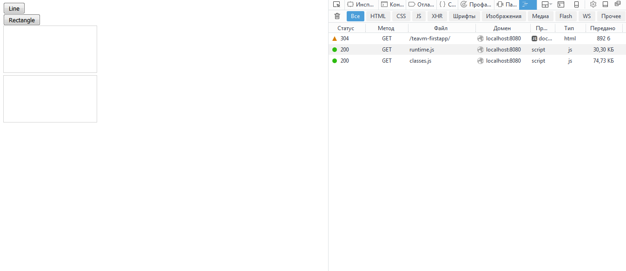

Итоговая страница после нажатия первой кнопки:

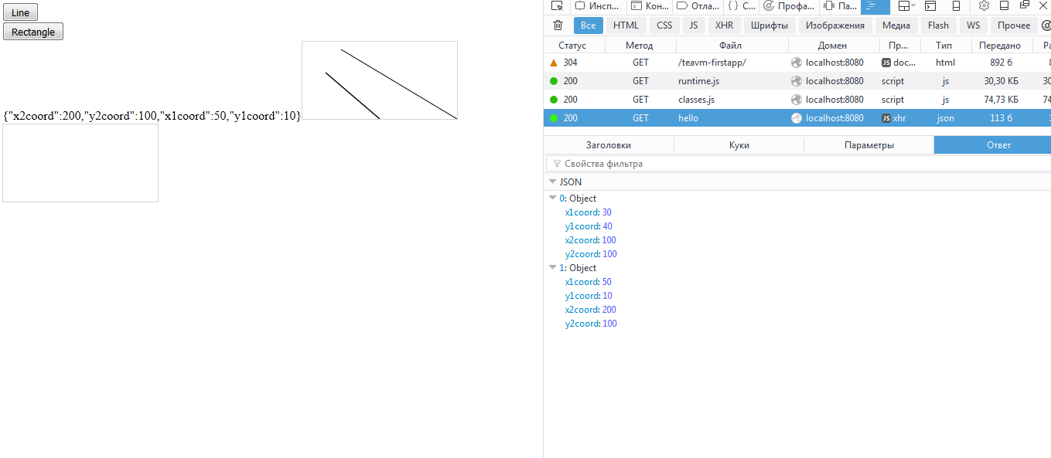

Итоговая страница после нажатия второй кнопки:

